Gestión de tienda online Adrian Lodos Trinidad

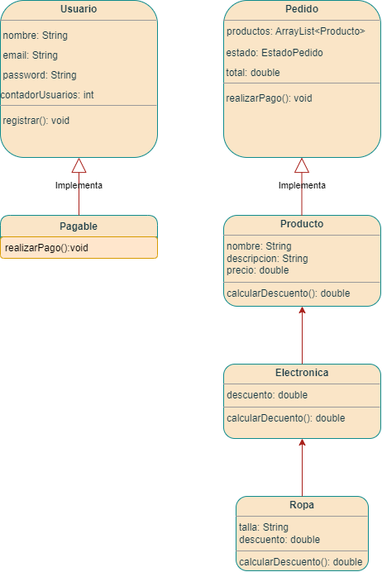

Indice de Clases TiendaOnline
1. Clase Usuario 2
2. Clase Pedido 2
3. Interfaz Pagable 2
4. Clase Producto 2
5. Clase Electronica 2
6. Clase Ropa 2
7. Electronica y Ropa 2
8.Experiencia de usuario (Menú) 3

1. Clase Usuario
La clase Usuario es una clase normal que representa a un usuario de la tienda en línea. Incluye una propiedad estática contadorUsuarios que cuenta el número de usuarios que se han registrado en la tienda.

2. Clase Pedido
La clase Pedido implementa la interfaz Pagable y representa un pedido que se realiza en la tienda en línea. Se encarga de calcular el total de la compra y de realizar el pago correspondiente mediante el método realizarPago().

3. Interfaz Pagable
La interfaz Pagable define el método realizarPago() que cualquier clase que quiera ser pagable debe implementar. Este método es responsable de procesar el pago para el objeto que lo implementa.

4. Clase Producto
La clase Producto es una clase abstracta que define los atributos básicos de cualquier producto (nombre, descripción y precio), así como un método abstracto calcularDescuento() que debe ser implementado por cualquier subclase para determinar el descuento aplicable al producto.

5. Clase Electronica
La clase Electronica tiene una propiedad de descuento.

6. Clase Ropa
La clase Ropa tiene propiedades de talla y descuento.

7. Electronica y Ropa
Las clases Electronica y Ropa son clases normales que extienden de Producto y proporcionan su propia implementación del método calcularDescuento() para ofrecer descuentos específicos para cada tipo de producto.

8.Experiencia de usuario (Menú)
1-Registrar usuario
2-Agregar el producto
3-Realizar pedido
4-Salir
Cada opción del menú tendra diferentes respuestas según las elecciones del usuario, dependiendo de la elección se llamará a los metodos correspondientes.

